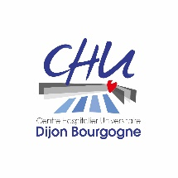
Laboratoire de Biologie et PATHOLOGIE

CHU DIJON BOURGOGNE

Pharmacologie-Toxicologie

Dr P. GUERARD

Mail : pascal.guerard@chu-dijon.fr

Tel : 03 80 29 52 05 - Fax : 03 80 29 32 94

FICHE DE LIAISON POUR RECHERCHE TOXICOLOGIQUE

(À envoyer avec les prélèvements au laboratoire)

NOM :
PRENOM : | (ou étiquette)
DATE DE NAISSANCE :
SERVICE :
DATE et HEURE du PRELEVEMENT :
Nom des produits recherchés (médicaments, stupéfiants…) (TRES IMPORTANT) :
_____________________________________________________________________________________

DATE et HEURE supposée de l’INGESTION du (des) PRODUIT(s) :
Contexte CLinique / INFORMATIONS COMPLEMENTAIRES

S’agit-il d’une :
TENTATIVE DE SUICIDE ?
INGESTION ACCIDENTELLE ?
SUSPICION DE SURDOSAGE MEDICAMENTEUX ?
SUSPICION DE TOXICOMANIE ?
AUTRE (Précisez) :
Traitement suivi antérieurement :
_____________________________________________________________________________________
Médications administrées en milieu hospitalier :
_____________________________________________________________________________________
Nature et gravité du tableau clinique :
_____________________________________________________________________________________

